

**Δωρεάν σύστημα κοινοχρήστων ηλεκτρικών ποδηλάτων του Δήμου Ρεθύμνης**

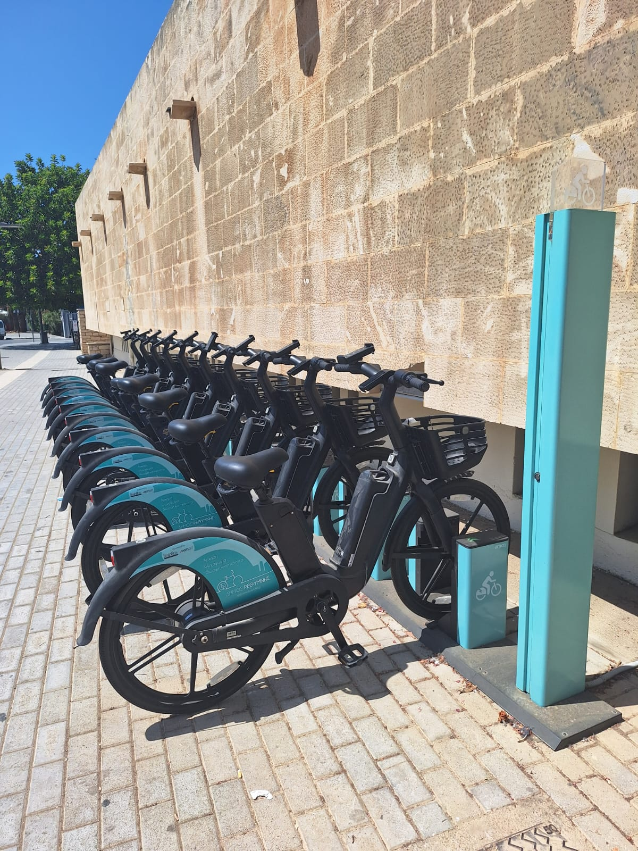Ο Δήμος Ρεθύμνης προσκαλεί όλους τους ενήλικους κατοίκους και επισκέπτες να γνωρίσουν το δωρεάν αυτοματοποιημένο σύστημα κοινόχρηστων ηλεκτρικών ποδηλάτων!

Εικόνα 1: Σταθμός κοινόχρηστων ηλεκτρικών ποδηλάτων «Parking Μαρίνας (Κτήριο «Δελφίνι»)»

Η υπηρεσία κοινόχρηστων ποδηλάτων αποτελεί μια σύγχρονη και πρακτική επιλογή για την καθημερινή αστική μετακίνηση, προσφέροντας μια εύκολη και άμεσα διαθέσιμη λύση σε όλους τους ενήλικες πολίτες. Κεντρικός στόχος της υπηρεσίας είναι η προώθηση του ποδηλάτου ως ενός εναλλακτικού, οικονομικού και φιλικού προς το περιβάλλον, μέσου μεταφοράς. Η χρήση ποδηλάτου μειώνει σημαντικά τις εκπομπές ρύπων, συμβάλλει στον περιορισμό της κυκλοφοριακής συμφόρησης και ενισχύει μια πιο πράσινη, βιώσιμη μορφή μετακίνησης. Παράλληλα, ενθαρρύνει την αλλαγή νοοτροπίας των πολιτών, στρέφοντάς τους σε πιο οικολογικές επιλογές και αναδεικνύοντας την αξία της μικροκινητικότητας στις πόλεις. Επιπλέον, η συστηματική χρήση ποδηλάτου έχει πολλαπλά οφέλη για την υγεία, αφού προσφέρει σωματική άσκηση και συμβάλλει γενικότερα στη βελτίωση της φυσικής κατάστασης. Έτσι, η υπηρεσία δεν περιορίζεται μόνο στη διευκόλυνση της μετακίνησης, αλλά λειτουργεί και ως εργαλείο για την προαγωγή ενός πιο υγιεινού τρόπου ζωής.

Το σύστημα κοινόχρηστων ηλεκτρικών ποδηλάτων του Δήμου Ρεθύμνης αποτελείται συνολικά από σαράντα τέσσερα (44) ειδικής κατασκευής ηλεκτρικά ποδήλατα. Τα ποδήλατα αυτά θα προσφέρονται προς χρήση, σε άτομα που **έχουν συμπληρώσει το 18ο έτος ηλικίας**, μέσω της εφαρμογής easybike Rethymno, η οποία είναι διαθέσιμη στις πλατφόρμες Play Store και Apple Store για Android και iOS συσκευές αντίστοιχα.

Android: <https://play.google.com/store/apps/details?id=gr.brainbox.kaperethymno&hl=en>

iOS:

https://apps.apple.com/us/app/easybike-rethymno/id6480051290

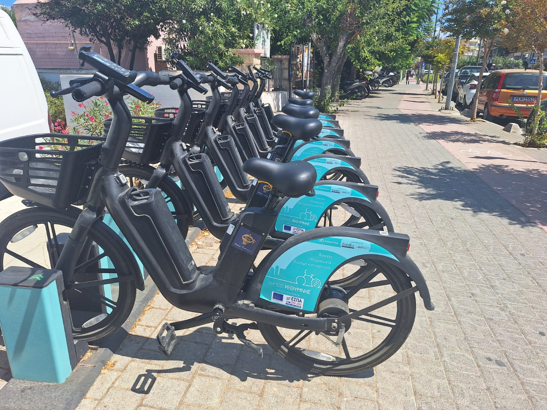

Εικόνα 2: Σταθμός κοινόχρηστων ηλεκτρικών ποδηλάτων «Parking Τεσσάρων Μαρτύρων»

Οι εγγεγραμμένοι χρήστες θα έχουν τη δυνατότητα να παραλάβουν και να χρησιμοποιήσουν ένα ηλεκτρικό ποδήλατο για χρονικό διάστημα των τριών (3) ωρών, το οποίο καθορίζεται στον Κανονισμό Λειτουργίας του Συστήματος. Στη συνέχεια, για την ολοκλήρωση της ενοικίασής τους, θα πρέπει να επιστρέψουν και να κλειδώσουν το ποδήλατο τοποθετώντας το σε οποιαδήποτε διαθέσιμη θέση κλειδώματος και φόρτισης ποδηλάτων από τους διαθέσιμους σταθμούς που έχουν εγκατασταθεί στα παρακάτω επιλεγμένα σημεία του Δήμου:

1. [Parking Μαρίνας (Κτήριο «Δελφίνι»)](https://maps.app.goo.gl/J8VDSA9AipVAi9hJA)
2. [Parking Τεσσάρων Μαρτύρων](https://maps.app.goo.gl/vMh84mCsEuk9ThJMA)
3. [Κουμπές (Οικόπεδο Φραγάκη)](https://maps.app.goo.gl/tNEi4MC4xLxAp2Ks6)
4. [Πλατανιάς (Συμβολή ΠΕΟ με επαρχιακή οδό Αρκαδίου)](https://maps.app.goo.gl/QrJgb55DcHCKSZuY6)
5. [Πλατεία Λυκείου Ελληνίδων](https://maps.app.goo.gl/cA99tFmfKWcoySL86)
6. [Περιβόλια (Συμβολή Άρη Βελουχιώτη με Αυστραλών Πολεμιστών)](https://maps.app.goo.gl/TkQDDAvJHPhGAUGH9)

**Οδηγίες χρήσης συστήματος**

Εικόνα 3: Χάρτης με τις τοποθεσίες των σταθμών ποδηλάτων

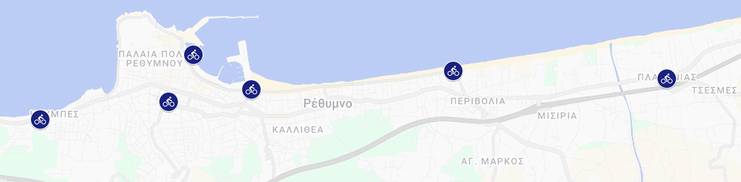

Περιβόλια

Πλατανιάς

Πλατεία Λυκείου Ελληνίδων

Κουμπές

Parking Μαρίνα

Parking Τεσσάρων Μαρτύρων

**ΠΑΡΑΛΑΒΗ ΠΟΔΗΛΑΤΟΥ ΜΕ ΧΡΗΣΗ ΕΦΑΡΜΟΓΗΣ**

1. Κατεβάστε την εφαρμογή easybike Rethymno στο κινητό σας τηλέφωνο και δημιουργήστε λογαριασμό συμπληρώνοντας τα απαραίτητα στοιχεία.
2. Ενεργοποιήστε την τοποθεσία σας και το bluetooth.
3. Κατά την πρώτη ενοικίαση θα χρειαστεί να πιστοποιήσετε τον λογαριασμό σας. Επιλέξτε από το μενού της εφαρμογής, την καρτέλα «Ο λογαριασμός μου» και στη συνέχεια επιλέξτε «ΠΙΣΤΟΠΟΙΗΣΗ ΛΟΓΑΡΙΑΣΜΟΥ».
   * Πιστοποίηση μέσω ΑΑΔΕ: Επιλέξτε «ΠΙΣΤΟΠΟΙΗΣΗ ΜΕΣΩ TAXISNET». Στη συνέχεια συμπληρώστε τα προσωπικά σας διαπιστευτήρια (Χρήστης και Κωδικός) στα αντίστοιχα πεδία στην πλατφόρμα της ΑΑΔΕ και επιλέγετε «Σύνδεση». Εφόσον έχετε συμπληρώσει σωστά τα στοιχεία σας, η διαδικασία πιστοποίησης ολοκληρώνεται αυτόματα!
   * Πιστοποίηση μέσω υποβολής εγγράφου: Επιλέξτε τα ειδικά τετράγωνα πλαίσια και υποβάλετε ευανάγνωστες φωτογραφίες του διαβατηρίου σας ή του Αστυνομικού Δελτίου Ταυτότητας (εμπρόσθια & οπίσθια όψη). Στη συνέχεια θα πραγματοποιηθεί έλεγχος των στοιχείων από το αρμόδιο προσωπικό του Δήμου και εφόσον τα στοιχεία που δηλώθηκαν κατά την εγγραφή στο σύστημα ταυτίζονται με τα στοιχεία του προσωπικού ταυτοποιητικού εγγράφου, θα πιστοποιηθεί ο λογαριασμός.
4. Για να προχωρήσετε στην ενοικίαση ενός ποδηλάτου, μεταβείτε σε έναν από τους διαθέσιμους σταθμούς και μέσω της εφαρμογής easybike σαρώστε τον QR κωδικό που βρίσκεται πάνω στο ποδήλατο.
5. Περιμένετε μέχρι το σύστημα να ξεκλειδώσει το ποδήλατο.
6. Είστε έτοιμοι! Βγάλτε το ποδήλατο από την θέση κλειδώματος, τραβώντας το προς τα πίσω.

**ΕΠΙΣΤΡΟΦΗ ΠΟΔΗΛΑΤΟΥ**

1. Μεταβείτε στον σταθμό που σας εξυπηρετεί.
2. Βρείτε μια κενή θέση και απλά τοποθετήστε το ποδήλατο στην κλειδαριά.
3. Το ποδήλατο αναγνωρίζεται αυτόματα και η κλειδαριά ασφαλίζει, εκπέμποντας χαρακτηριστικό ήχο.
4. ΠΡΟΣΟΧΗ! Βεβαιωθείτε μέσω της εφαρμογής ότι το ποδήλατο έχει αναγνωριστεί από το σύστημα και έχει ασφαλιστεί στη θέση κλειδώματος.

Μελλοντικά, θα προστεθεί και η δυνατότητα αυτόματης ενοικίασης ποδηλάτου μέσω πιστωτικής κάρτας. Στο πλαίσιο αυτής της υπηρεσίας, για κάθε ενοικίαση θα δεσμεύεται ποσό εγγύησης ύψους πενήντα ευρώ (50 €). Η δέσμευση θα πραγματοποιείται αυτόματα με τη χρήση της κάρτας και το ποσό θα αποδεσμεύεται με την ορθή επιστροφή του ποδηλάτου. Διευκρινίζεται ότι ο χρόνος που απαιτείται για την επιστροφή του ποσού στον λογαριασμό του χρήστη εξαρτάται από το τραπεζικό ίδρυμα ή τον πάροχο της κάρτας που έχει χρησιμοποιηθεί για τη συναλλαγή.

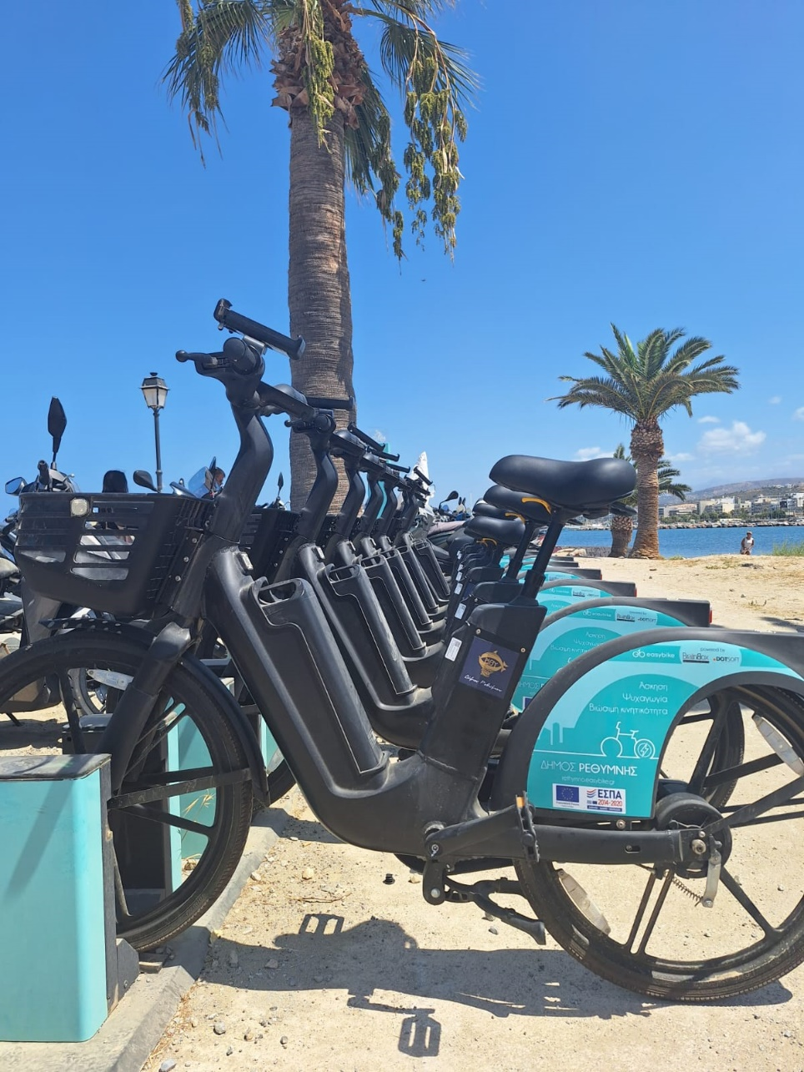Η υπηρεσία είναι διαθέσιμη κατά τη διάρκεια ολόκληρου του έτους, ολόκληρη την εβδομάδα με ωράριο λειτουργίας από **08:00 έως 22:00**. Εξαίρεση αποτελούν οι περιπτώσεις διακοπής λειτουργίας για λόγους συντήρησης, λόγους ανωτέρας βίας, ή απόφασης των αρμόδιων αρχών για ολική ή μερική και προσωρινή ή αορίστου χρόνου απαγόρευση της κυκλοφορίας ποδηλάτων.

Εικόνα 4: Σταθμός κοινόχρηστων ηλεκτρικών ποδηλάτων «Πλατεία Λυκείου Ελληνίδων»

Η μέγιστη διάρκεια δωρεάν χρήσης ανά ποδήλατο ορίζεται στις **τρεις (3) ώρες**. Οι χρήστες μετά το πέρας των τριών (3) ωρών που έχουν δικαίωμα να χρησιμοποιήσουν το ποδήλατο δωρεάν, θα πρέπει να το επιστρέψουν σε οποιοδήποτε σταθμό ποδηλάτων και να το ασφαλίσουν σε μια κενή θέση, προκειμένου να ολοκληρωθεί η ενοικίαση και να διακοπεί η χρέωση του ποδηλάτου σε αυτούς.

Για οποιαδήποτε πληροφορία ή βοήθεια αναφορικά με τη χρήση του συστήματος, οι πολίτες μπορούν να επικοινωνήσουν καθημερινά (συμπεριλαμβανομένων και των αργιών) με το Γραφείο Τηλεφωνικής Υποστήριξης **στον αριθμό: +30 2103004741 (ώρες εξυπηρέτησης 08:00 – 22:00).**

Περισσότερες πληροφορίες για το σύστημα κοινοχρήστων ηλεκτρικών ποδηλάτων είναι διαθέσιμες στην ιστοσελίδα: https://rethymno.easybike.gr/

Φορέας χρηματοδότησης είναι το Υπουργείο Περιβάλλοντος και Ενέργειας μέσω του Επιχειρησιακού Προγράμματος Υ.ΜΕ.ΠΕΡ.Α.Α.. Η παρούσα προμήθεια περιλαμβάνεται στο Υποέργο Α/Α 56 «Ενίσχυση της μικροκινητικότητας στο Δήμο Ρεθύμνης», της Πράξης 5163963 με τίτλο: «Βιώσιμη μικροκινητικότητα μέσω συστήματος κοινόχρηστων ποδηλάτων σε Δήμους της Χώρας», η οποία έχει ενταχθεί στο Επιχειρησιακό Πρόγραμμα «ΥΠΟΔΟΜΕΣ ΜΕΤΑΦΟΡΩΝ, ΠΕΡΙΒΑΛΛΟΝ & ΑΕΙΦΟΡΟΣ ΑΝΑΠΤΥΞΗ».